Rapport d’audit d’architecture
Conformité au référentiel de Continuité & Résilience IT
Ordonnanceur Control-M — Architecture HA actif/passif sur 2 AZ
Objet de l’audit | Conformité de l’architecture Control-M au référentiel de continuité et de résilience
Périmètre audité | Ordonnanceur Control-M (EM + Server) — architecture HA actif/passif sur 2 AZ
Référentiel | IT RefCard — IT Continuity & Resilience Group for Cloud (Figure 8)
Classe de service | Extreme
Socle base de données | Oracle Exadata — RAC (intra-AZ) + Data Guard SYNC (inter-AZ)
Auditeur | Architecture — [à compléter]
Date | 2 juin 2026
Version | 1.0
Verdict global | CONFORME

1. Synthèse de l’audit
J’ai examiné l’architecture de l’ordonnanceur Control-M telle qu’elle est aujourd’hui déployée, afin de vérifier qu’elle satisfait aux exigences du référentiel de continuité et de résilience pour un service de classe Extreme. Le constat est clair : l’architecture est conforme.
Verdict global : CONFORME. Les huit exigences applicables à la classe Extreme sont toutes satisfaites ; la neuvième, relative à la distribution inter-région, est sans objet à ce niveau de classification. Quelques recommandations non bloquantes sont formulées pour consolider la documentation des mécanismes de reprise.
Un point mérite d’être souligné, car il revient souvent en discussion : le fait que Control-M fonctionne, par conception, en mode actif/passif n’entre pas en contradiction avec l’exigence « All Active ». Cette dernière qualifie les sites et zones de disponibilité — qui sont bien actifs — et non la topologie applicative. Le failover automatique, adossé au socle Oracle Exadata, correspond précisément à la définition « HA Rescue » du référentiel. Quant à la donnée, elle bénéficie d’une double protection : un cluster RAC actif/actif au sein de chaque zone, et une réplication Data Guard synchrone entre les deux zones.

2. Périmètre et méthode
La revue a couvert toutes les dimensions attendues par le référentiel : la topologie de déploiement, le mode de fonctionnement des zones, la distribution des données et les mécanismes de reprise. Pour chaque exigence de la Figure 8 (ligne Extreme), j’ai comparé ce qui est attendu à ce qui est réellement en place, avant de formuler un constat puis un verdict.

3. Architecture auditée
Le moteur Control-M/Server fonctionne, par conception, selon un modèle primaire/secondaire (actif/passif). Il s’agit d’un choix d’architecture inhérent au produit, et non d’une limitation de déploiement que l’on pourrait lever. À un instant donné, une seule instance active pilote l’ordonnancement : gestion du plan de production, de l’Active Jobs File et des décisions de planification. Faire tourner deux instances simultanément sur le même environnement créerait des conflits d’exécution et d’intégrité des données ; l’éditeur interdit d’ailleurs explicitement ce fonctionnement simultané — toute tentative de démarrage des composants sur le secondaire alors que le primaire est actif entraîne leur arrêt automatique. La résilience repose donc sur un nœud secondaire en veille, prêt à reprendre la production, et non sur une répartition de charge active/active.
- AZ 1 (Site 1) : nœud Control-M/Server primaire (actif) et base Oracle Exadata RAC primaire.
- AZ 2 (Site 2) : nœud secondaire (standby) et base Oracle Exadata RAC standby, promue lors de la bascule.
- Bascule : automatique via le Configuration Agent du secondaire (détection ≈ 60 s).
- Tier données : Oracle Exadata en RAC (cluster actif/actif multi-instances) au sein de chaque AZ, répliqué en synchrone entre AZ par Data Guard SYNC (Maximum Availability).
- Routage : load-balancer F5 (LTM) dirigeant le trafic vers le nœud actif.
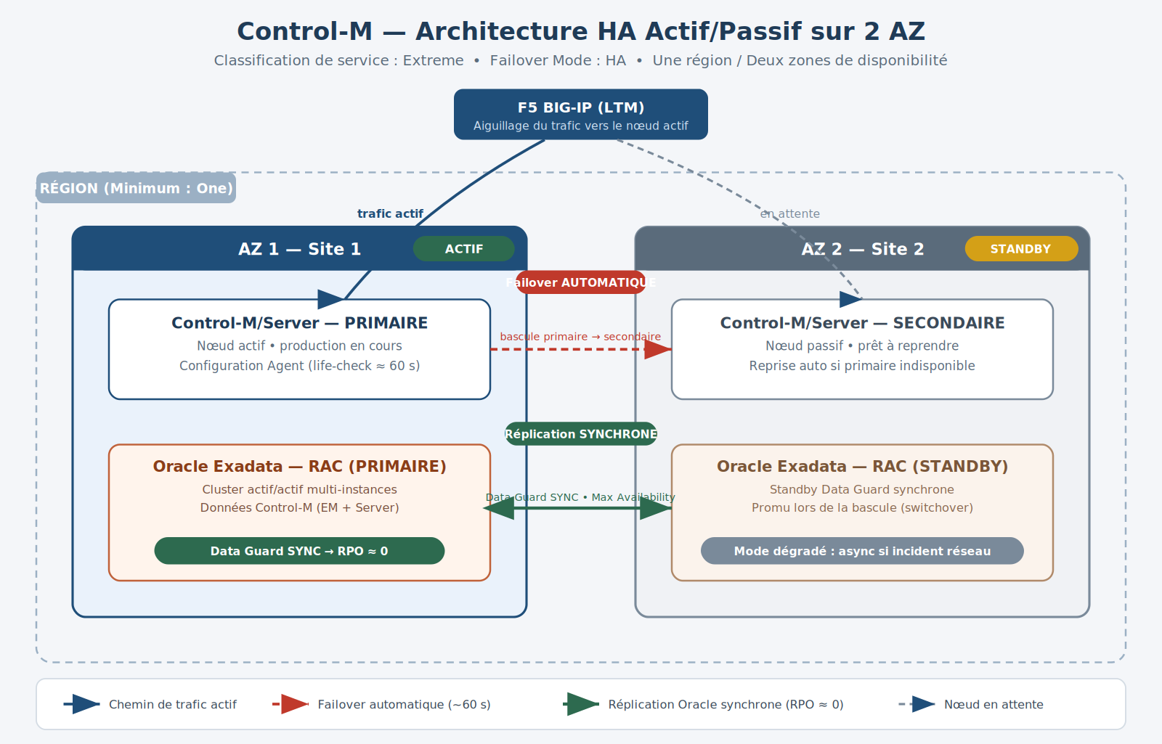
Figure 1 — Répartition Control-M actif/passif sur deux AZ (une région).

4. Résultats détaillés de l’audit
# | Exigence RefCard (Extreme) | Attendu | Constat & justificatif d’audit | Verdict
1 | Min. Site / DC Hosting | Two | Deux nœuds déployés sur deux sites distincts : primaire sur Site 1, secondaire sur Site 2. | ✓ Conforme
2 | Min. AZ Hosting | Two | Nœud primaire sur AZ1, nœud secondaire sur AZ2 — deux zones de disponibilité distinctes. | ✓ Conforme
3 | Min. Region Hosting | One | Les deux AZ sont hébergées au sein d’une même région. Exigence minimale satisfaite. | ✓ Conforme
4 | AZ Status | All Active | Les deux sites sont actifs au niveau infrastructure (puissance, refroidissement, interconnexion). Le statut « All Active » qualifie les AZ/sites, non la topologie applicative : un moteur actif/passif déployé sur des sites actifs reste conforme. | ✓ Conforme
5 | Failover Mode | HA | Bascule automatique primaire → secondaire pilotée par le Configuration Agent (détection ≈ 60 s), reprise immédiate ou quasi immédiate de la production. Capacité ouverte par le backend Oracle. Répond à la définition « HA Rescue » du référentiel. | ✓ Conforme
6 | Data Distribution in a Region | Near sync | Tier base de données sur Oracle Exadata en RAC : cluster actif/actif multi-instances assurant la redondance des nœuds DB au sein de chaque AZ. Réplication inter-AZ par Oracle Data Guard en mode synchrone (Maximum Availability) — perte de données nulle ou quasi nulle (RPO ≈ 0). Double niveau de protection de la donnée (intra-AZ par RAC, inter-AZ par Data Guard SYNC). | ✓ Conforme
7 | Data Distribution btw Region | Async | Sans objet pour la classe Extreme : une seule région exigée. Aucune réplication inter-région requise. | Sans objet
8 | Rebuild Mechanism | Must | Capacité de reconstruction du nœud Control-M assurée par réinstallation à partir des binaires et de la configuration (procédure standard BMC). Conforme au niveau mécanisme. Formalisation du runbook recommandée (cf. R1). | ✓ Conforme
9 | Restore Mechanism | Must | Sauvegarde et restauration de la base assurées par Oracle RMAN, complétées par le standby Data Guard (bascule / switchover). Binaires et configuration Control-M sauvegardés. Conforme. Confirmation de l’inclusion Exadata dans le périmètre PRA et test de restauration recommandés (cf. R2). | ✓ Conforme
Synthèse : 8/8 exigences applicables conformes, 1 sans objet. Taux de conformité sur exigences applicables : 100 %.

5. Recommandations (non bloquantes)
Les mécanismes concernés sont en place et conformes. Les recommandations ci-dessous ne corrigent donc pas un écart : elles visent à en renforcer la traçabilité et la preuve opérationnelle.
- Rebuild — formaliser un runbook de reconstruction du nœud Control-M (réinstallation depuis binaires / approche IaC) afin de disposer d’une preuve documentaire de la capacité de rebuild.
- Restore — confirmer l’inclusion de la base Control-M (Exadata) dans le périmètre du PRA Oracle (RMAN + Data Guard) et réaliser un test de restauration / switchover périodique pour valider le RTO.
- Socle de données — conserver Oracle Exadata comme socle de l’ordonnanceur : c’est lui qui rend possible le failover automatique. Toute évolution vers un moteur n’offrant qu’une bascule manuelle romprait la conformité à l’exigence HA.

6. Conclusion
Au terme de cette revue, je considère l’architecture conforme aux exigences de continuité et de résilience pour la classe Extreme. Le moteur Control-M actif/passif réparti sur deux AZ, adossé à un socle Oracle Exadata (RAC actif/actif au sein de chaque zone, Data Guard synchrone entre les zones) et doté d’un failover automatique, répond à l’ensemble des critères applicables. Les recommandations formulées sont non bloquantes et relèvent de la consolidation documentaire.

